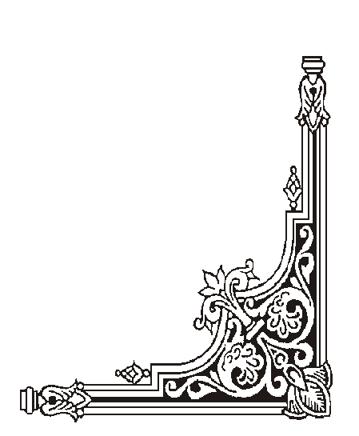

**ỦY BAN NHÂN DÂN QUẬN 2**

**TRƯỜ NG THCS NGUYỄNTHỊ ĐỊNH**

**Tổ: Sinh học – Địa lí – Công nghệ**

…………..o0o…………..

**SÁNG KIẾN**

***TÊN ĐỀ TÀI:***

**KỸ NĂNG THỰC HÀNH PHẦN ĐỘNG VẬT KHÔNG XƯƠNG SỐNG**



**Giáo viên *: NGUYỄN THỊ NGỌC ÁNH***

**NĂM HỌC 2018 – 2019**

***Sáng kiến***

**KĨ NĂNG THỰC HÀNH PHẦN ĐỘNG VẬT KHÔNG XƯƠNG SỐNG.**

Họ và tên: Nguyễn Thị Ngọc Ánh

Chức vụ : Giáo Viên.

Nhiệm vụ được giao: Giảng dạy môn Sinh học.

Đơn vị: Trường THCS Nguyễn Thị Định

**A/ PHẦN MỞ ĐẦU:**

**Lý do chọn đề tài:**

**a/ Về cơ sở lý luận**:

- Sinh học là một môn khoa học thực nghiệm, bằng những kinh nghiệm, kết quả của nghiên cứu được kiểm nghiệm qua thực tế, từ đó rút ra được những kinh nghiệm, kiến thức của bộ môn. Với việc thực hiện nội dung chương trình sách giáo khoa mới, phần thực hành được tăng cường về thời lượng lẫn kỹ năng, kiến thức, yêu cầu các bài thực hành ngày càng cao. Sử dụng phương pháp mới lấy học sinh làm trung tâm, phát huy tính chủ động sáng tạo của học sinh, thì việc giảng dạy theo phương pháp thực hành là cần thiết. Về phương pháp, kĩ năng thực hành được đặc biệt chú trọng, vì rằng thông qua những kết quả mà học sinh quan sát, thí nghiệm, thực hành, các em lĩnh hội được kiến thức một cách chắc chắn, có sáng tạo, đồng thời kiến thức các em tiếp thu được qua các tiết học thực hành kiểm chứng bằng lý thuyết nhờ đó việc vận dụng kĩ năng thực hành vào các tiết thực hành . Vì vậy, để giúp các em có kĩ năng trong thực hành, đặc biệt là kĩ năng thực hành phần động vật không xương sống nói riêng và động vật nói chung.

**b/ Về cơ sở thực tế**:

- Dạy học sinh học ở trường THCS là một  vấn đề  có ý nghĩa và tầm quan trọng  rất lớn  đối với nghề nghiệp và tương lai của mỗi người và toàn xã hội. Là người thấy ai cũng muốn mình được mọi người tôn vinh, kính trọng, ai cũng muốn mình là niềm tin là chỗ dựa vững chắc cho học sinh của mình, ai cũng muốn học sinh đạt được kết quả cao, vận dụng tốt kiến thức của bộ môn mình giảng dạy, vận dụng tốt lý thuyết vào các bài thực hành và thực tiễn cuộc sống.Trong động vật học, kiến thức rất đa dạng, phong phú, nếu học sinh không thực hành sẽ ảnh hưởng đến việc tiếp thu tri thức, tính sáng tạo của học sinh. Đặc biệt là trong giảng dạy theo phương pháp mới, học sinh giữ vai trò chủ động trong tiếp thu tri thức, còn giáo viên giữ vai trò hướng dẫn, gợi ý giúp học sinh tìm tri thức. Việc thực hành vừa phù hợp với phương pháp mới, vừa phù hợp với đặc thù bộ môn, giúp học sinh:

+ Có được kỹ năng, kỹ xảo: quan sát, mổ, nhận xét, vẽ hình: khi mổ nhiều động vật, học sinh có được thao tác mổ nhanh, đẹp, chính xác, sử dụng đồ mổ một cách thành thạo, qua mẫu mổ học sinh quan sát được các cơ quan, hệ cơ quan, thông qua sự khác biệt về cấu tạo, học sinh thấy được sự tiến hóa, nguồn gốc của động vật giúp các em có kỹ năng phân tích tổng hợp…

+ Khắc sâu kiến thức đã học: khi tự tay mình tiến hành thực hành thì bản thân các em sẽ dễ hiểu và nhớ kiến thức lâu hơn.

+ Có được hứng thú học tập động vật học, thích tìm hiểu.Trong quá trình thực hành chính mắt các em thấy được những điều mới lạ về giới động vật, làm “trỗi dậy” tính tò mò, tìm hiểu, khám phá về động vật để chủ động tiếp thu tri thức và trở thành nhà nghiên cứu nên có được sự hứng thú học tập.

+ Có năng lực tư duy, trí thông minh, sáng tạo: khi làm thực hành học sinh tự mình quan sát, ghi chép, phán đoán kết quả và tự mình rút ra kết luận buộc các em phải tư duy, suy nghĩ, từ đó phát triển thông minh, óc sáng tạo.

- Chính vì vậy, giáo viên phải tổ chức cho học sinh thực hành để các em tự mình khám phá, tìm hiểu về giới động vật nhằm phát triển kỹ năng, kỹ xảo và tạo ra những con người năng động, sáng tạo.

- Mỗi một tiết học, một kiểu bài lên lớp đòi hỏi phải có những phương pháp khác nhau, phù hợp với mục tiêu, yêu cầu của bài. Làm sao để phát huy được tính tích cực, chủ động, sáng tạo của học sinh. Đặc biệt hơn nữa là “bài thực hành nói chung và kĩ năng thực hành phần động vật không xương sống nói riêng” trong chương trình sinh học là một vấn đề rất khó, để dạy thành công một bài thực hành đòi hỏi người giáo viên phải tìm tòi, nghiên cứu phương pháp phù hợp và qua thử nghiệm mới có thể thành công. Tuy nhiên khả năng thành công của mỗi tiết dạy còn phụ thuộc vào nhiều yếu tố.Qua thực tế giảng dạy môn sinh học 7 việc thực hiện các tiết thực hành đòi hỏi phải có phương pháp, kĩ năng thực hành, học sinh phải có tính ham mê môn học, có tính tìm tòi và phải có kĩ năng trong thực hành nên việc trao dồi kĩ năng thực hành trong thực hành là cần thiết.

- Xuất phát từ những lí do trên, qua quá trình trực tiếp giảng dạy, tích luỹ cũng như tham khảo, trao đổi với đồng nghệp, bản thân tôi xin ghi lại một vài nét có thể coi là sáng kiến, kinh nghiệm để bạn bè, đồng nghiệp cùng tham khảo và đóng góp ý kiến để thực hiện một tiết thực hành có một kĩ năng thực hành thành công theo mong muốn. Đích cuối cùng của chúng ta là làm thế nào để học sinh  nhận thức và vận dụng tốt kiến thức vào thực hành và có kĩ năng thực hành trong các tiết thực hành nói chung và kĩ năng thực hành động vật không xương sống nói riêng.

**2. Ý nghĩa và tác dụng của giải pháp mới:**

- Nhằm giúp cho học sinh có sự liên hệ giữa kiến thức đã học vào cuộc sống thực tiễn. Giúp cho các em tự mình có thể khám phá những điều mình đã học từ đó tạo nên sự hứng thú với bộ môn SINH HỌC đồng thời qua các tiết thực hành rèn luyện kĩ năng, kĩ xảo, bồi dưỡng năng lực tư duy sáng tạo gây hứng thú trong học tập bộ môn ở học sinh.

**3**. **Phạm vi nghiên cứu của đề tài**:

- Kiến thức môn sinh học rất rộng, vì điều kiện và thời gian nên phạm vi đề tài tôi

nghiên cứu bộ môn sinh học THCS ở nội dung hẹp:

1/ Phân tích hạn chế của các tiết thực hành động vật không xương sống.

2/ Một số hướng khai thác thực hành động vật động vật không xương sống có kĩ năng thực hành.

3/ Một số chú ý khi thực hiện các tiết thực hành động vật không xương sống.

**II. Phương pháp tiến hành:**

**1/ Cơ sở:**

- Thực tế dạy học cá nhân tại trường THCS Nguyễn Thị Định

- Kết quả thực hành thông qua cách giảng dạy sinh học 7 về động vật không xương sống.

**2. Các biện pháp tiến hành, thời gian tạo ra giải pháp:**

Dựa vào:

* Kĩ năng thực hành động vật không xương sống.
* Yêu cầu về nội dung (Chuẩn kiến thức kĩ năng) và hướng dẫn thực hành động vật không xương.
* Kinh nghiệm dạy các tiết thực hành.
* Tham khảo chuyên môn của đồng nghiệp.
* Thực hiện và đối chiếu kết quả thực hiện các tiết thực hành động vật ở các lớp trực tiếp.

**B. NỘI DUNG:**

**I/ Mục tiêu:**

**\*Nhiệm vụ của đề tài:**

- Nhiệm vụ quan trọng của sáng kiến này là rèn luyện kĩ năng thực hành phần động vật không xương sống nói riêng để giúp học sinh có kiến thức, kĩ năng thực hành, kĩ năng quan sát và vẽ hình giúp học sinh tiếp nhận kiến thức bộ môn tương đối hoàn thiện vì vậy phát huy các kĩ năng trong các tiết thực hành là cần thiết.

**II/ Mô tả giải pháp của đề tài:**

**1. Mô tả tình trạng, sự việc hiện tại:**

- Sinh học là Môn khoa học thực nghiệm, một khoa học mở, luôn luôn mới và rất trừu tượng.Bằng những kinh nghiệm, kết quả của nghiên cứu được kiểm nghiệm qua thực tế, từ đó rút ra được những kinh nghiệm, kiến thức của bộ môn.Vì vậy, việc giảng dạy môn Sinh học ở các trường THCS đóng vai trò hết sức quan trọng. Do đó, để góp phần nâng cao chất lượng giảng dạy bộ môn Sinh và giúp học sinh có hứng thú học tập, yêu thích bộ môn Sinh học, nhằm tạo nền tảng cho sự phát triển bền vững của lĩnh vực khoa học Sinh học thì nhất thiết trong quá trình giảng dạy, mỗi giáo viên cần phải dạy tốt qua từng tiết trên lớp, tạo điều kiện cho học sinh học tốt.

⮱ Tình hình học sinh

- Đa số học sinh rất thích tiến hành thực hành, khi tự tay mình tiến hành mổ động vật các em có được kỹ năng: mổ chính xác, thực hiện thao tác nhanh, trình bày mẫu mổ đẹp – khoa học, có niềm tin khoa học, nêu được cấu tạo cơ thể động vật vững chắc.

- Bên cạnh đó vẫn còn một số học sinh có tính rụt rè, nhút nhát không chịu tham gia tiến hành thực hành mà chỉ quan sát nên tiếp thu tri thức của các em chưa được vững chắc, không có kỹ năng mổ, không biết cách trình bày mẫu mổ, thực hiện thao tác mổ còn lúng túng khi giáo viên yêu cầu mổ dẫn đến: mổ chưa đạt, thao tác chậm, xác định các hệ cơ quan trên mẫu chưa chính xác, vẽ hình và ghi chú thích hình vẽ chưa rõ ràng…

⮱ Tình hình giáo viên

- Nắm vững phương pháp giảng dạy loại bài thực hành.

- Có kỹ năng, kỹ xảo mổ động vật.

- Dự giờ đồng nghiệp về phương pháp giảng dạy loại bài thực hành còn hạn chế nên chưa có nhiều kinh nghiệm cũng như chưa nắm bắt được nhiều phương pháp giảng dạy của đồng nghiệp về loại bài thực hành, đặc biệt kĩ năng thực hành động vật không xương sống.

⮱ Tuy nhiên, trong thực tế vẫn còn một số giáo viên chưa thật sự quan tâm đến vấn đề này dẫn đến học sinh học tập chưa tốt vì:

+ Khâu chuẩn bị bài, dụng cụ, đồ dùng học tập chưa tốt.

+ Học sinh có ý thức học tập kém ngại tham gia thực hành, còn ỉ lại trưởng nhóm làm việc.

+ Một số học sinh có hoàn cảnh gia đình khó khăn, nên thời gian dành cho công việc học tập ít.

+ Do tác động của nền kinh tế thị trường nên một phần lớn giáo viên chưa thật sự đầu tư chu đáo, chưa nhiệt tình trong công tác giảng dạy của mình, chưa tích cực đổi mới phương pháp dạy học cũng như đầu tư trong các tiết thực hành do mất nhiều thời gian. Vì vậy, trong mỗi tiết học vẫn còn nhiều học sinh thụ động, chờ đón kiến thức áp đặt từ giáo viên hoặc từ học sinh khá, giỏi của lớp. Hoặc ngại thực hiện các thao tác thực hành chỉ chờ vào học sinh khá giỏi. Nhưng thực hành rất quan trọng trong việc tiếp thu kiến thức tốt nhất nên thực hành như thế nào cho hiệu quả cho tất cả các tiết thực hành nói chung kĩ năng thực hành động vật không xương sống nói riêng để giúp các em thành thạo kĩ năng thực hành đặc biệt là “Kĩ năng thực hành phần động vật không xương sống”. Với việc thực hiện điều chỉnh nội dung dạy học môn sinh học, cấp trung học cơ sở nhiều bài dạy lý thuyết lấy thời lượng các tiết này chuyển sang tiết thực hành, chương trình mới tăng số tiết thực hành so với chương trình cũ. Như vậy, tiết thực hành rất quan trọng trong truyền thụ kiến thức mới hay rèn kĩ năng thực hành trong thực hành.

⮱Tuỳ từng loại bài thực hành như:

\**Thực hành tìm hiểu kiến thức mới* chủ yếu giúp cho học sinh biết tự thiết kế một thí nghiệm, thực hành, biết quan sát, nhận xét kết quả, giáo dục tính cẩn thận, tìm tòi, suy luận, từ đó rút ra được những khái niệm, kiến thức mới.

*\*Thực hành rèn luyện kĩ năng thực hành* chủ yếu giúp học sinh chuẩn bị tiêu bản, chuẩn bị mẫu vật cho một tiết thực hành, biết sử dụng thành thạo dụng cụ thực hành, rèn luyện các thao tác thực hành chính xác, biết cách quan sát mẫu vật.

\**Thực hành thí nghiệm chứng minh* giúp học sinh qua kết quả của thí nghiệm thực hành chứng minh được những khái niệm, nhận định, đã rút ra được bằng cách suy luận, lý thuyết.

\**Thực hành củng cố kiến thức đã học:* bài này được thực hành sau khi học lý thuyết thường tiến hành vào cuối chương, giúp học sinh củng cố được kiến thức đã học trong lý thuyết, tạo cho các em hiểu rõ, ghi nhớ các khái niệm một cách chắc chắn.

Trong các loại bài thực hành trên thì kĩ năng thực hành trong các tiết thực hành nói chung hoặc động vật không xương sống nói riêng đều giúp học sinh có kiến thức, kĩ năng thực hành kĩ năng quan sát, thực hành và vẽ hình giúp học sinh tiếp nhận kiến thức bộ môn tương đối hoàn thiện vì vậy phát huy các kĩ năng trong các tiết thực hành là cần thiết.

+ Việc đầu tư kinh phí để mua sắm trang thiết bị dạy học, đồ dùng dạy học phục vụ chương trình sách giáo khoa mới được cấp đầy đủ (trường nào cũng được cấp). Phòng học bộ môn tương đối tốt . Tuy nhiên, một số giáo viên quen dạy với phương pháp cũ, còn có tư tưởng ngại khó, ít tìm tòi sáng tạo, ít vận dụng phương pháp mới để giảng dạy ... Vì vậy việc sử dụng phương pháp giảng dạy đối với phần kĩ năng thực hành còn nhiều lúng túng, thậm chí còn bị chuyển thành giờ dạy lý thuyết với phương pháp thuyết trình hay thực hành nhưng chưa hiệu quả ... (thường được biện hộ là phòng thực hành còn thiếu dụng cụ, khó khăn về mẫu vật ...)Vì vậy hiệu quả giảng dạy phần thực hành chưa cao. Khi thực hiện các tiết thực hành ở sinh học 7, thực hành động vật không xương sống nói chung và động vật nguyên sinh nói riêng có kích thước cơ thể nhỏ, các bộ phận bên trong nhỏ khó giải phẫu và quan sát trong mỗi tiết thực hành đòi hỏi phải có kiến thức, phương pháp thực hành chú trọng là kĩ năng thực hành. Việc giải phẫu để nghiên cứu cấu tạo cơ thể bên trong chúng đòi hỏi phải có những phương pháp và kĩ thuật thích hợp và còn có kĩ năng trong thực hành mới thực hiện thành công . Trong các tiết thực hành sinh vật 7 chưa phát huy tính tìm tòi, nghiên cứu trong thực hành, nên chỉ thực hiện các tiết chỉ đạt mức độ đạt yêu cầu.

⮱ Kĩ năng trong thực hành động vật không xương sống là yếu tố cần thiết để học sinh tiếp thu kiến thức đầy đủ trong tiết thực hành và vận dụng kĩ năng thực hành động vật không xương sống cho các tiết thực hành phần động vật có xương sống.

**2. Mô tả nội dung - giải pháp mới**:

- Để nâng cao chất lượng dạy học thì thầy và trò phải làm như thế nào? Đây là vấn đề quan trọng cần giải quyết.

- Thật vậy, muốn dạy tốt để nâng cao chất lượng trong học tập của học sinh, giáo viên phải chuẩn bị đầy đủ cho một tiết lên lớp, bên cạnh đó cần phải để cho học sinh thực hành để các em khắc sâu kiến thức và phát huy tính sáng tạo đồng thời có kĩ năng thực hành. Vì vậy tôi đưa ra một số nhiệm vụ sau:

+ Học sinh phải nắm được kiến thức cơ bản toàn diện có hệ thống về giới động vật ở các phương diện: hình dạng, cấu tạo, phân loại, nguồn gốc, sự đa dạng, ý nghĩa thực tiễn.

+ Biết được vị trí, vai trò của giới động vật đối với con người và tự nhiên để từ đó các em biết bảo vệ động vật có ích.

+ Có được kỹ năng: quan sát, giải phẩu, giải thích, nhận biết, phân biệt, phân tích, nhận xét, vẽ hình.

- Để hoàn thành nhiệm vụ trên thì giáo viên phải phối hợp các phương pháp giảng dạy kết hợp với phương tiện trực quan, còn học sinh phải có trí nhớ, tư duy trừu tượng, tính tự giác học tập và tự tay mình tiến hành thực hành để khắc sâu kiến thức và phát huy tính sáng tạo. Với đề tài “Kĩ năng thực hành phần động vật không xương sống”, tôi đã đi sâu nghiên cứu một số bài cụ thể để thực hiện sáng kiến kinh nghiệm.

⮱ Đối với các tiết thực hành động vật không xương sống: Rèn luyện kỹ năng thực hành là giúp học sinh chuẩn bị tiêu bản, chuẩn bị mẫu vật cho một tiết thực hành, biết sử

dụng thành thạo dụng cụ thực hành, rèn luyện các thao tác thực hành chính xác, biết cách quan sát mẫu vật. rèn kỹ năng và phương pháp quan sát động vật không xương sống cỡ nhỏ dưới kính hiển vi, kính lúp, kỹ năng giải phẫu, quan sát cấu tạo nội quan, vẽ hình. Động vật không xương sống thường nhỏ, nội quan nhỏ khó nhận biết

* Với động vật có kích thước hiển vi (Động vật nguyên sinh) thường không giải phẫu con vật để quan sát cấu tạo bên trong qua lớp màng hay vỏ cơ thể trong suốt có thể quan sát được. Tuy nhiên, đa phần giáo viên chỉ cho học sinh thực hành quan sát hình dạng, di chuyển, cấu tạo trong không thực hiện vì khó quan sát thấy, ngại chuẩn bị dụng cụ, hoá chất, dung dịch sinh lý để xử lý mẫu vì mất thời gian nên tiết thực hành qua loa không trọng tâm nên học sinh có thể ồn trong tiết thực hành, không tạo tính khám phá, nghiên cứu môn học, làm cho tiết học nhàm chán, ảnh hưởng cho các tiết thực hành tiếp theo không gây hứng thú, tìm tòi của học sinh. Vì vậy, để có tiết học học theo đúng yêu cầu về kiến thức, kĩ năng cần phải phát huy tính cẩn thận, cần cù, chịu khó để có kĩ năng thực hành trong các tiết thực hành nói chung và động vật không xương sống nói riêng. Nên khi thực hành quan sát Động vật nguyên sinh Giáo viên cần phải xử lý vật mẫu nhuộm màu để quan sát cấu tạo trong rõ, đầy đủ cấu tạo của các cơ quan bên trong của động vật nguyên sinh, hướng dẫn học sinh kĩ năng quan sát và vẽ hình.

+ Giáo viên hướng dẫn học sinh kĩ năng vẽ hình, các nét vẽ rõ ràng, dứt khoát, chính xác. Các nét cơ bản cần đậm hơn các nét vẽ chi tiết, không nên vẽ quá nhiều chi tiết rờm rà, lộn xộn, chỉ vẽ những đường nét chính và cơ bản. Không nên vẽ màu, bôi đen. Trong trường hợp cần thiết nên dùng các chấm nhỏ tròn thể hiện các chi tiết. Tất cả các bản vẽ phải có số thứ tự, tiêu đề và phải được ghi ở dưới hình vẽ, các chi tiết trong bản vẽ đều phải có ghi chú đầy đủ. Giúp các em có thao tác vẽ nhanh, chính xác, trọng tâm, nắm kiến thức chắc.

- Kĩ năng thực hành: Đối với các tiết thực hành giải phẫu động vật không xương sống. Đa phần các tiết thực hành học sinh thực hiện các thao tác mổ, sử dụng các dụng cụ mổ chưa phù hợp nên mẫu mổ thường rách nội quan, không quan sát được.

⮱ Nên giáo viên hướng dẫn kĩ năng giải phẫu giúp học sinh có kĩ năng giải phẫu là cần thiết.

* Giải phẫu cơ thể động vật không xương sống nhỏ hay các cơ quan bên trong của chúng cần phải có bộ đồ mổ. Khi giải phẫu cơ thể nhỏ nên tiến hành dưới kính lúp, Giải phẫu động vật không xương sống lớn, khi mổ cần phải có bộ đồ giải phẫu. Tuy nhiên khi mổ giáo viên ít chú trọng đến việc sử dụng các dụng cụ mổ, các dụng cụ sắp xếp không đúng thứ tự nên ngại lựa chọn dụng cụ phù hợp để giải phẫu nên tiến hành giải phẫu các động vật thành công không được nhiều. Bộ đồ mổ gồm dao nhọn, kéo nhọn đầu, kẹp mềm, dùi nhọn, và dùi mũi mác, mỗi dụng cụ có một chức năng riêng nên sử dụng đúng mới phát huy được tính hiệu quả trong thực hành. Như dao, kéo dùng để mổ và cắt, kẹp sắt dùng để nâng các chi tiết trong khi mổ và cùng với kim nhọn và kim mũi mác để gỡ các chi tiết trên mẫu mổ (Yêu cầu các dụng cụ mổ cần phải sắc nhọn để có thể thực hành giải phẫu tốt).

* Khi giải phẫu phải tuân theo một qui định để rèn kĩ năng và thao tác thành thạo và chính xác:

+ Sử dụng theo đúng chức năng của từng loại dụng cụ giải phẫu, không sử dụng tuỳ tiện.

+ Khi tiến hành giải phẫu, các thao tác đều phải chuẩn xác, phù hợp với từng loại dụng cụ, tuyệt đối không xé, gỡ vật mẫu bằng tay.

+ Trong trường hợp có thể cầm vật mẫu lên tay để cắt các đường cơ bản rồi găm vào bàn mổ ở trong chậu mổ để gỡ tiếp hoặc mổ hoàn toàn trong chậu mổ. Việc gỡ các nôi quan nhất thiết phải thực hiện trong nước, luôn ngập nước.

+ Trong quá trình giải phẫu, gỡ các bộ phận tới đâu dùng ghim nhọn găm chặt vào bàn mổ đến đó. Phải xắp xếp, bố trí tất cả các chi tiết trên bàn mổ theo đúng vị trí, rõ ràng và dễ nhận biết, cần tránh hiện tượng để các cơ quan nằm chồng chéo lên nhau.

+ Sau khi mổ xong, tất cả các dụng cụ cần được lau sạch cẩn thận, bôi dầu chống gỉ và xếp vào hộp theo trật tự đã qui định. Vì vậy khi thực hành phần động vật không xương sống phải chú ý các kĩ năng thao tác thực hành, sử dụng các dụng cụ giải phẫu đúng giúp học sinh có kĩ năng thực hành, thao tác chính xác. Những yếu tố trên giúp giáo viên có một kiến thức, kĩ năng thực hành tốt trong thực hành, đặc biệt là có kĩ năng trong thực hành động vật không xương sống.

⮱ Giáo viên phân tích kết quả thực hành của học sinh, giải đáp các thắc mắc do học sinh nêu ra. Nhận xét về kỹ năng thực hành của học sinh giúp các em có kĩ năng thực hành động vật không xương sống để áp dụng kĩ năng thành thạo trong các tiết thực hành tiếp theo sau.

***Ví dụ: Bài THỰC HÀNH “Quan sát một số động vật nguyên sinh” trong sinh học 7***

⮱ GV: Yêu cầu quan sát một số động vật nguyên sinh dưới kính hiển vi🡪 GV hướng dẫn cách thu thập mẫu vật từ thiên nhiên, cách nuôi cấy mẫu vật, cách làm tiêu bản sống, các sử dụng kính hiển vi, các thao tác vẽ hình. Làm thế nào để đạt những yêu cầu trên: GV giúp học sinh xác định môi trường của động vật nguyên sinh ví dụ như trùng roi sống ở môi trường nước ngọt, giàu chất dinh dưỡng hữu cơ như cống rãnh,nước đọng,..hoặc có thể nhân nuôi trong phòng thí nghiệm bằng cách lấy nước ở các thuỷ vực có trùng roi cho vào lọ thuỷ tinh rộng, có miệng đựng rơm,rạ, cỏ tươi cắt thành từng đoạn. Đặt ở chỗ có ánh sáng sau vài ngày trùng roi phát triển.

* Quan sát cấu tạo chung của cơ thể và các hoạt động sống thì quan sát dưới vật kính nhỏ, khi quan sát chi tiết cần chuyển sang vật kính lớn và muốn thấy rõ trùng roi cần nhuộm màu bằng dung dịch iot loãng (nhỏ 1 giọt iot loãng vào giọt nước nuôi trên lam kính trước khi đậy lamen). Để quan sát nhân cần nhuộm trùng roi bằng dung dịch cacmin axetic. Sử dụng vật mẫu và kĩ thuật nghiên cứu đó có ý nghĩa rất quan trọng trong việc hình thành kỹ năng thực hành giúp học sinh biết cách chuẩn bị vật mẫu thực hành sinh học, biết quan sát, mô tả, nhận biết, xác định vị trí cấu tạo của các cơ quan, biết sử dụng các dụng cụ, thiết bị thí nghiệm Tạo cho học sinh kĩ năng học tập tự học, rèn được năng lực tư duy, phân tích, đối chiếu, so sánh, tổng hợp,..Từ đó tạo cho học sinh có niềm tin khoa học , sẵn sàng áp dụng tiến bộ khoa học kĩ thuật thuộc lĩnh vực sinh học vào cuộc sống xây dựng ý thức tự giác và thói quen tích cực.

**Ví dụ : Bài thực hành “Mổ và quan sát tôm sông”**

\**Thực hành củng cố kiến thức đã học:* bài này được thực hành sau khi học lý thuyết thường tiến hành vào cuối chương, giúp học sinh củng cố được kiến thức đã học trong lý thuyết, tạo cho các em hiểu rõ, ghi nhớ các khái niệm một cách chắc chắn, nhận biết các bộ phận đầy đủ chi tiết. Sau tiết này giúp mổ và quan sát cấu tạo mang, nhận biết gốc chân ngực và các lá mang, một số nội quan như( hệ tiêu hoá, hệ thần kinh), rèn kĩ năng mổ động vật không xương sống , biết sử dụng dụng cụ mổ, có thái độ nghiêm túc, cẩn thận trong thực hành.

+ Giáo viên: chuẩn bị các dụng cụ, mẫu vật liên quan đến bài thực hành, tiến hành mổ trước, yêu cầu nhóm trưởng mổ trước để “đo thời gian”

+ Học sinh: chuẩn bị mẫu mổ, các kiến thức có liên quan đến bài thực hành, dụng cụ thực hành nếu có.

⮱ **Bài thực hành củng cố:**

⦁ Khi hướng dẫn cách tiến hành thực hành: Giáo viên sử dụng phương pháp giảng giải để thuyết trình về cách tiến hành, hướng dẫn học sinh vận dụng kiến thức đã học ở bài trước để hoàn thành bài thực hành.

⦁ Khi học sinh tiến hành thực hành: Giáo viên tổ chức cho học sinh hoạt động nhóm để mổ, quan sát, xác định các hệ cơ quan, hoàn thành phiếu học tập, vẽ hình.

⦁ Khi tổng kết: Giáo viên yêu cầu các nhóm trình bày mẫu mổ, báo cáo kết quả thảo luận, nhận xét, bổ sung, rút ra kiến thức. Sau đó giáo viên tổng kết lại kiến thức cho học sinh nắm.

⦁ Khi củng cố bài: Giáo viên sử dụng phương pháp hỏi đáp để củng cố kiến thức cho học sinh đồng thời qua hỏi đáp giáo viên vừa khắc sâu kiến thức vừa kiểm tra khả năng tiếp thu tri thức của học sinh.

***⮱GV nêu yêu cầu của tiết thực hành :***- Phân chia nhóm thực hành và kiểm tra sự chuẩn bị của các nhóm.  
- GV phân công việc cho học sinh.  
- Yêu cầu HS nhận dụng cụ thực hành.  
- HS nhận nhiệm vụ.  
- HS nhận dụng cụ thực hành.  
 ***Tiến trình thực hành:***Mục tiêu: Học sinh biết cách mổ và thấy được các hệ cơ quan của tôm   
- HS Mổ và quan sát mang tôm  
- GV hướng dẫn học sinh tiến hành mổ theo H23.1 A, B SGK.  
- Yêu cầu các nhóm tiến hành mổ.  
- Yêu cầu học sinh sử dụng kính lúp quan sát một chân ngực kèm lá mang: Nhận 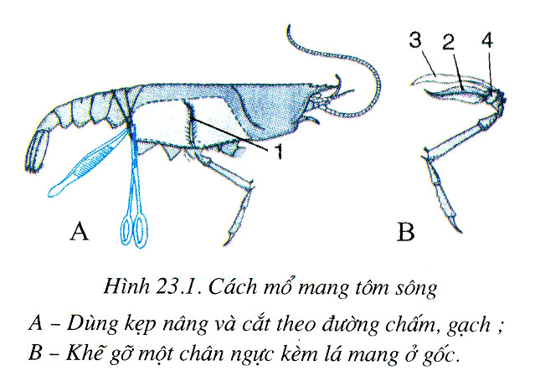biết các bộ phận ( Chú thích vào H23.1)

**\*. Mổ và quan sát cấu tạo trong**

Bước 1: Găm con tôm nằm sấp trong khay mổ bằng 4 đinh ghim (2 ở gốc râu, 2 ở tấm lái).

Bước 2: Dùng kẹp nâng, dùng kéo cắt 2 đường AB và A’B’; đếngốc 2 mắt kép thì cắt đường BB’

Bước 3: Cắt hai đường AC và A’C’ xuống phía dưới

Bước 4: Đổ nước ngập cơ thể tôm.

Bước 5: Dùng kẹp khẽ nâng tấm lưng vừa cắt bỏ ra ngoài.

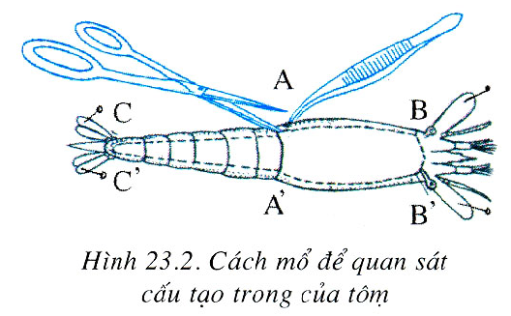

- Yêu cầu học sinh nghiên cứu cách mổ tôm sông.  
- Yêu cầu các nhóm tiến hành  
- GV theo dõi hướng dẫn cho HS:  
+ Đổ nước ngập cơ thể tôm.  
+ Dùng kẹp nâng tấm lưng vừa cắt bỏ ra ngoài.  
- Quan sát mang tôm bằng kính lúp nhận biết các bộ phận.

- Yêu cầu học sinh đọc thông tin quan sát cấu tạo cơ quan tiêu hoá bằng kính lúp

( nhận biết các bộ phận và dựa vào H 23.3A ( chú thích vào hình 23.3 B).  
- GV nhắc lại đặc điểm: Thực quản ngắn, dạ dày có màu tối. Cuối dạ dày có tuyến gan, ruột mảnh, hậu môn ở cuối đuôi tôm.

+ Ống tiêu hóa: Miệng 🡪Thực quản 🡪 Dạ dày 🡪 Ruột 🡪 Hậu môn

+ Tuyến tiêu hóa: Tuyến gan (vàng nhạt)

* GV đi tới các nhóm kiểm tra việc thực hiện của HS, hỗ trợ các nhóm yếu sửa chữa sai sót (nếu có).

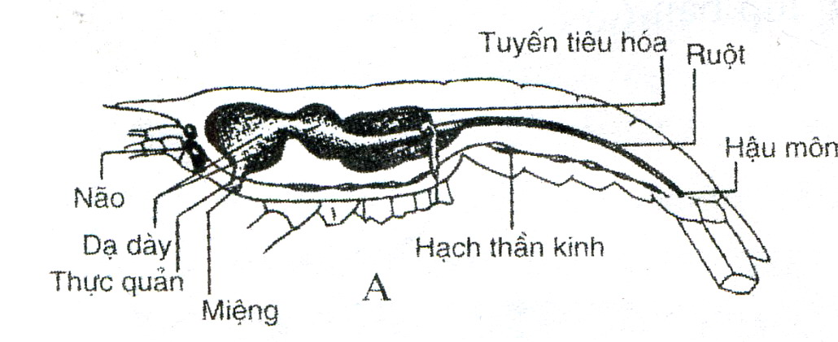

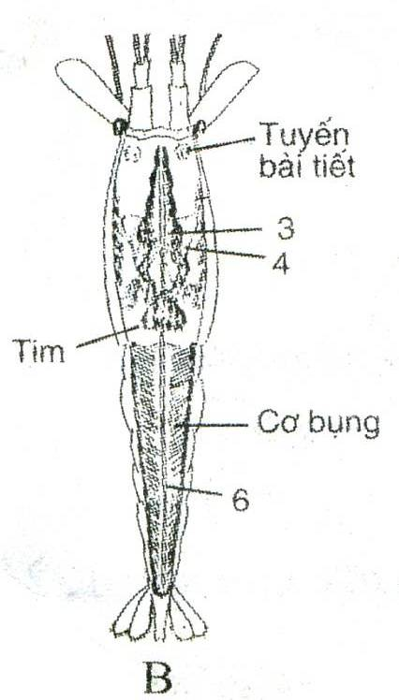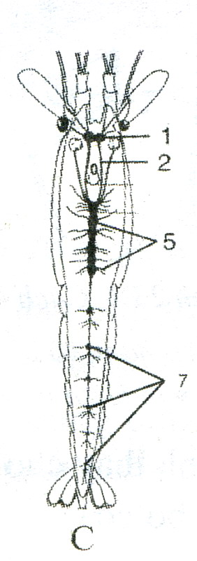

⮱ GV hướng dẫn cách mổ cơ quan thần kinh: điền chú thích vào hình 23.3C.

Dùng kéo và kẹp gỡ bỏ toàn bộ nội quan, chuỗi hạch thần kinh màu sẫm sẽ hiện ra, quan sát các bộ phận của cơ quan thần kinh:  
 - Dạng chuỗi hạch, sát bụng.

- Gồm 2 hạch não, vòng thần kinh hầu, khối hạch ngực, chuỗi hạch bụng.

- Học sinh:

+ Tiến hành mổ tôm, quan sát cấu tạo trong để xác định các hệ cơ quan.

+ Vẽ hình mẫu mổ.

⮱ Giáo viên:

+ Quan sát cách tiến hành của học sinh, hướng dẫn, giúp đỡ những thao tác khó.

+ Uốn nắn những sai sót của học sinh về cách mổ và xác định các hệ cơ quan.

+ Dựa vào hình vẽ SGK: xác định cấu tạo các hệ cơ quan của cá trên mẫu mổ, hoàn thành phiếu học tập.

+ Hoàn thành tranh câm về cấu tạo cấu tạo trong của tôm.

+ Vẽ hình mẫu mổ.

⮱ Khi nghiên cứu cấu tạo cơ thể tôm, chú ý tính chất phân đốt dị hình là hướng

tiến hoá chủ yếu của động vật Chân khớp. So sánh cấu tạo cơ thể của giun đốt(giun đất), ta thấy cơ thể tôm phân chia thành các phần khác nhau rõ rệt: Đầu, ngực, bụng, mỗi phần mang đặc điểm đặc trưng, những đặc tính thích ứng với đời sống ở nước.

⮱ Qua bài thực hành này học sinh có kỹ năng: giải phẩu động vật, quan sát, vẽ hình, nhận biết. Trong quá trình mổ các em sẽ gặp một số khó khăn buộc các em phải tìm hướng khắc phục từ đó làm trổi dậy sự hứng thú và tính sáng tạo.

- Học sinh vận dụng được kiến thức ở bài thực hành vào bài mới một cách hiệu quả.

- Bài thực hành củng cố có tác dụng: giúp học sinh củng cố, khắc sâu kiến thức đã học, có được các kỹ năng: quan sát, nhận biết, vẽ hình, vận dụng, phân tích, tổng hợp, có niềm tin khoa học.

# **C. KẾT LUẬN:**

Với “ Kĩ năng thực hành phần động vật không xương sống” nhằm giúp cho học sinh nắm kĩ năng thực hành vận dụng tốt các kiến thức và kĩ năng trong các tiết thực hành trong sinh học 7 nhằm khắc phục hạn chế trong các tiết thực hành động vật không xương nói riêng và động vật nói chung, từng bước nâng cao chất lượng bộ môn theo phương pháp dạy học tích cực “ học đi đôi với hành”. Thông qua kĩ năng thực hành phần động vật không xương sống học sinh sẽ được trang bị về kĩ năng trong thực hành cần thiết trong thực hành động vật.

⮱ Qua quá trình vận dụng sáng kiến kinh nghiệm trong giảng dạy các bài thực hành phần động vật động vật không xương, tôi rút ra được một số bài học kinh nghiệm sau:

+ Để đào tạo ra những con người toàn diện trong xã hội mới, có năng lực, có tư duy sáng tạo thì trước hết phải chú ý đến dạy học và tăng cường các tiết thực hành mổ, quan sát động vật. Thực hành và lý thuyết phải đi đôi, không xem nhẹ mặt nào. Muốn vậy, người giáo viên phải đặc biệt quan tâm trong việc xây dựng và nuôi dưỡng động lực học tập ở mỗi học sinh, bắt nguồn từ hứng thú học tập, xuất phát từ nhu cầu và lợi ích của người học.

+ Để học sinh nắm vững, khắc sâu kiến thức, có kỹ năng, kỹ xảo thực hành, có tính năng động, sáng tạo, hứng thú học tập thì giáo viên phải thực hiện nghiêm túc và có hiệu quả các loại bài mổ và quan sát động vật không xương sống nói riêng và động vật nói

chung. Vì qua thực hành, học sinh có được kỹ năng, kỹ xảo, năng lực tư duy đặc biệt là phát hiện ra những học sinh có năng khiếu bộ môn, góp phần trong việc lựa chọn đội ngũ học sinh giỏi môn Sinh ở trường, giáo dục hướng nghiệp ngay từ đầu cho học sinh.

🟎 Qua ba năm tiến hành thực nghiệm trên đối tượng là học sinh trường THCS Nguyễn Thị Định kết quả như sau:

Lớp 7 : 100 % học sinh trên trung bình

Lớp 9 : 100% học sinh trên trung bình

- Qua quan sát học sinh tiến hành thực hành, điều tra phỏng vấn và căn cứ vào kết quả kiểm tra tôi nhận thấy tiết dạy thực hành làm cho học sinh nắm bài kỹ hơn, nhớ lâu hơn. Khi thực hành, các em có được hứng thú học tập, làm “trổi dậy” ở các em tính tò mò, khám phá từ đó phát huy tính sáng tạo và có được kỹ năng quan sát, nhận biết, giải phẫu, phân biệt, vẽ hình, vận dụng kĩ năng thực hành động vật không xương sống nói riêng và động vật nói chung để đáp ứng được mục tiêu đào tạo của ngành giáo dục cũng đã từng khẳng định vai trò của công tác thực hành “... học đi đôi với hành ...”, thông qua công tác thực hành giúp học sinh vận dụng đựơc kiến thức đã học vào trong thực tế đời sống sản xuất, góp phần hoàn thành mục tiêu giáo dục toàn diện.

⮱Muốn thực hiện tốt điều này, mỗi giáo viên phải có phương pháp , nội dung, chuẩn bị chu đáo và quan trọng nhất là định thời gian để nghiên cứu, thử nghiệm, đảm bảo sự thành công của bài dạy thực hành đặc biệt kĩ năng thực hành phần động vật không xương sống vào trong các tiết thực hành ở chương trình sinh học 7.

⮱ Việc áp dụng sáng kiến kinh nghiệm có hiệu quả tốt hơn trong giảng dạy các loại bài thực hành trong giảng dạy phần động vật học 7.

⮱ Trong quá trình viết đề tài, do điều kiện về thời gian và năng lực còn hạn chế nên đề tài không tránh khỏi những sai sót. Tôi rất mong nhận được sự đóng góp chỉ bảo

của các thầy cô giáo và đồng nghiệp để tôi tiếp tục phấn đấu, hoàn thiện mình hơn nữa để phục vụ tốt hơn cho sự nghiệp giáo dục.

N**gày 21 tháng 03 năm 2019**

**Người viết**

***Nguyễn Thị Ngọc Ánh***

**MỤC LỤC**

**-----🙡🕮🙣-----**

**NỘI DUNG** ***Trang***

**\* Phần I: MỞ ĐẦU**

I/ Đặt vấn đề 01

II/ Phương pháp tiến hành 03

* **Phần II: NỘI DUNG**

I/ Mục tiêu

- Nhiệm vụ của đề tài 03

II/Mô tả giải pháp của đề tài.

- Mô tả tình trạng thực tại 03

- Mô tả nội dung- giải pháp mới 05

* ***Phần III***: **KÊT LUẬN**

Kết luận 14